XXXX大学2018—2019学年春季学期
学号： 姓名： 学院： 年级： 专业：

------------------------------------------------- 密 － 封 － 线 ------------------------------------------------------
《大学物理》考试试卷（B）卷

考试形式：闭卷考试 考试时间： 150 分钟 满分： 100 分。

题 号 | 一 | 二 | 三 | 总 分 | 核分
得 分
评阅人
注意：1、所有答题都须写在此试卷纸密封线右边，写在其它纸上一律无效。
2、密封线左边请勿答题，密封线外不得有姓名及相关标记。
得分 | 一、单选题（共11小题，每小题3分，共33分）

1.(本题3分) 一定量的理想气体，在温度不变的条件下，当压强降低时，分子的平均碰撞频率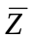和平均自由程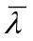的变化情况是：[ ]
(A) 和都增大； (B) 和都减小；
(C) 增大而减小； (D) 减小而增大。
2.(本题3分) 质量分别为m和4m的两个质点分别以动能和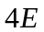沿一直线相向运动，它们的总动量大小为[ ]
(A) 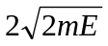 ； (B) 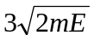；
(C) 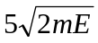； (D) 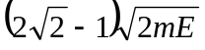。
3.(本题3分) 若一平面载流线圈在磁场中既不受力，也不受力矩作用，这说明：[ ]
(A) 该磁场一定均匀，且线圈的磁矩方向一定与磁场方向平行；
(B) 该磁场一定不均匀，且线圈的磁矩方向一定与磁场方向平行；
(C) 该磁场一定均匀，且线圈的磁矩方向一定与磁场方向垂直；
(D) 该磁场一定不均匀，且线圈的磁矩方向一定与磁场方向垂直。
4.(本题3分) 站在电梯中的人，看到用细绳连接的质量不同的两物体，跨过电梯内一个挂在天花板上的无摩擦的定滑轮而处于“平衡静止”状态， 由此，他断定电梯在作加速度运动，加速度是：[ ]
(A) 大小为，方向向上；
(B) 大小为，方向向下；
(C) 大小为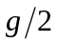，方向向上；
(D) 大小为，方向向下。
5.(本题3分) 在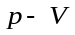图中，由两条绝热线和三条等温线构成三个理想卡诺循环，三条等温线的温度之比为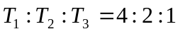。设循环1，2，3分别在温度和，和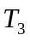以及和之间进行，则它们作逆循环时的致冷系数的关系是[ ]
(A)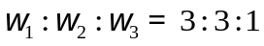 ； (B) 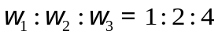；
(C) 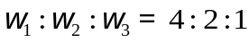； (D) 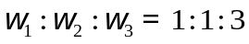。
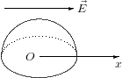
6. (本题3分) 一电场强度为的均匀电场，的方向与沿x轴正向，如图所示。则通过图中一半径为R的半球面的电场强度通量为[ ]
(A) 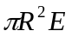； (B) 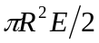；
(C) 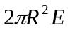； (D) 0。
7. (本题3分) 一刚体由匀质细杆和匀质球体两部分构成，杆在球体直径的延长线上，如图所示。球体的半径为R，杆长为2R，杆和球体的质量均为m。若杆对通过其中点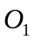，与杆垂直的轴的转动惯量为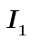，球体对通过球心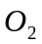的转动惯量为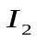，则整个刚体对通过杆与球体的固结点O且与杆垂直的轴的转动惯量为[ ]
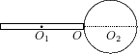
(A) 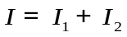；
(B) 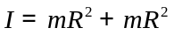；
(C) 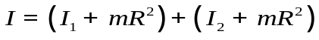；
(D) 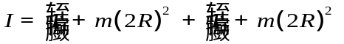。
8. (本题3分) 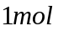 理想气体经过一等压过程，温度变为原来的2倍，设该气体的定压摩尔热容为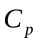，则此过程中气体熵的增量为：[ ]
(A) 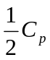； (B) 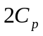； (C) 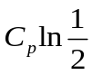； (D) 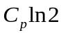。
学号： 姓名： 学院： 年级： 专业：

------------------------------------------------- 密 － 封 － 线 ------------------------------------------------------
9. (本题3分)如图所示将一个电量为-q 的点电荷放在一个半径为R 的不带电的导体球附近，点电荷距导体球球心为d，参见附图。设无穷远处为零电势，则在导体球球心O 点有 [ ]
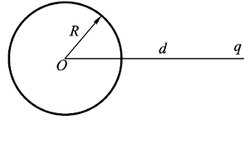
(A)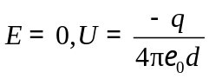
d
-q
(B)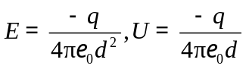
(C) 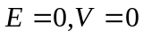
(D) 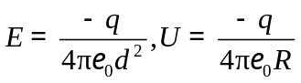
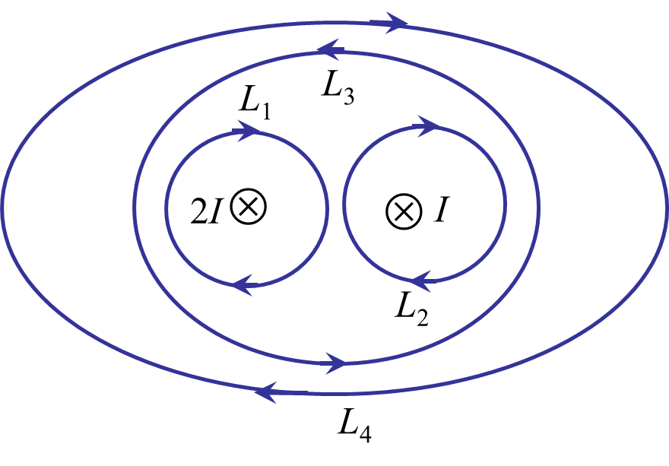
10. (本题3分) 如图，流出纸面的电流为2I，流进纸面的电流为I，则下述各式中哪一个是正确的？ [ ]
(A) 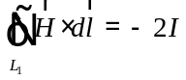 (B) 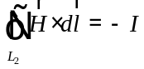
(C) 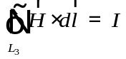 (D) 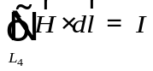

11. (本题3分)一运动电荷q，质量为m，垂直于磁场方向进入均匀磁场中，则[ ]
（A）其动能改变，动量不变 （B）其动能不变，动量可以改变
（C）其动能和动量都改变 （D）其动能和动量都不变
得分 | 二、填空题（共9小题，第12-17每小题3分，第18-20每小题4分，共30分）

12.(本题3分) 当一列火车以v的速率水平向东行驶时，相对于地面匀速竖直下落的雨滴，在列车的窗子上形成的雨迹与竖直方向成角。则雨滴相对于地面的速率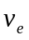=________。
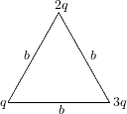
13.(本题3分)三个点电荷q、2q和3q，分别静置于一边长为b的等边三角形的顶点处，如图所示。设无穷远处为电势零点，则此电荷系统的相互作用电势能W=________（为真空介电常数）。

14.(本题3分)有一半径为R的水平圆转台，可绕通过其中心的竖直固定光滑轴转动，转动惯量为I，开始时转台以匀角速度ω₀转动，此时有一质量为m的人站在转台中心，随后人沿半径向外跑去，当人到达转台边缘时，转台的角速度为_______。

15.(本题3分)湖面上有一小船静止不动，船上有一打渔人质量为60kg．如果他在船上向船头走了4.0m，但相对于湖底只移动了3.0m，（水对船的阻力略去不计），则小船的质量为____________________。
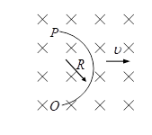
16.(本题3分)如图所示，把一半径为R的半圆形导线OP置于磁感应强度为B的均匀磁场中，当导线OP以匀速率υ向右移动时，导线中感应电动势大小为__________，__________ 端电势较高。

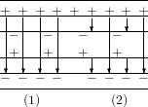
17.(本题3分)如图所示，平行板电容器中充有各向同性均匀电介质。图中画出两组带有箭头的线分别表示电场线、电位移线，则其中(1)为________线，(2)为________线。
导体板
电介质

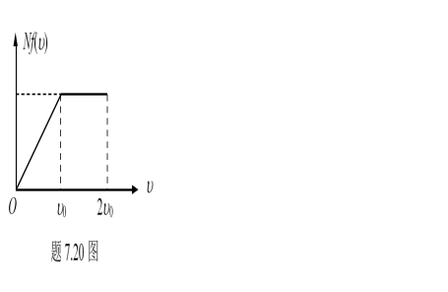
18.(本题4分)设有N个粒子的系统，其速率分布如图所示，则速度在υ₀到2υ₀之间的粒子数为______________，系统分子的平均速率为______________。
学号： 姓名： 学院： 年级： 专业：

------------------------------------------------- 密 － 封 － 线 ------------------------------------------------------
a

- (本题4分)常温常压下，一定量的某种单原子理想气体，其分子可视为刚性分子，在等压过程中吸热为Q，对外做功为W，内能增加为ΔE，则 W/Q=_____________。 ΔE/Q= _____________。
- (本题4分)无限长的导线弯成如图所示形状，通电流为，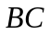为半径的半圆，则O 点的磁感应强度大小________________，方向为________________。
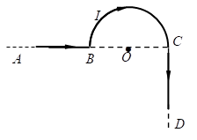

得分 | 三、计算题（共4小题，第21题7分，第22-24每小题10分，共37分）

21.(本题7分)如图所示，长为l、质量为m的匀质细杆，可绕通过杆的端点并与杆垂直的固定轴O转动。杆的另一端连接一质量为m的小球，杆从水平位置由静止开始释放。忽略轴处的摩擦，当杆转至与竖直方向成角时，求距转轴为3l/4处的C点的法向加速度是多少？

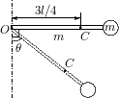

22.(本题10分) 1mol单原子分子理想气体的循环过程如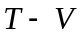图所示，其中c点的温度为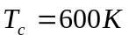。试求：
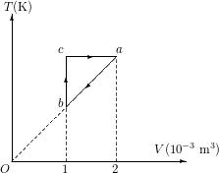
(1)ab、bc、ca各个过程系统吸收的热量；（4分）
(2)经一循环系统所作的净功；（2分）
(3)循环的效率。（2分）

学号： 姓名： 学院： 年级： 专业：

------------------------------------------------- 密 － 封 － 线 ------------------------------------------------------

23.(本题10分)在半径为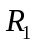的金属球之外包有一层外半径为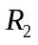的均匀电介质球壳，介质相对介电常数为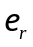，金属球带电．试求：
(1)电介质内、外的场强；(4分) (2)电介质层内、外的电势；（3分）
(3)金属球的电势。（3分）

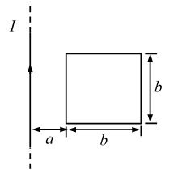
24.(本题10分)12-27 如图所示，在无限长通电流I的直导线旁放置一个刚性的正方形线圈，线圈一边与直导线平行，尺寸见图示。求：
- 穿过线圈的磁通量；（6分）
（2）当直导线中电流随时间变化的规律为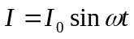，在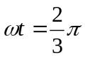时，线圈中的感应电动势大小和方向。（4分）

